2141-PLA-ES-2019
Ref.SICE: 1732-19
13 de diciembre de 2019

Licenciada
Silvia Navarro Romanini
Secretaría General de la Corte

Estimada señora:

Le remito el informe suscrito por la Licda. Ana Ericka Rodríguez Araya, Jefa del Subproceso de Estadística, relacionado con el análisis estadístico del Departamento de Laboratorio de Ciencias Forenses durante el 2017 y 2018.

Con el fin de que se manifestara al respecto, mediante oficio 1825-PLA-ES-2019, del 31 de octubre del 2019, el preliminar de este documento fue puesto en conocimiento del Máster Walter Espinoza Espinoza, Director del Organismo de Investigación Judicial. También se le solicitó criterio al Departamento de Laboratorio de Ciencias Forenses. A la fecha no se recibió respuesta.

Atentamente,

Dixon Li Morales, Jefe a.i.
Proceso Ejecución de las Operaciones

Copias:

- Dirección del Organismo de Investigación Judicial
- Departamento de Laboratorio de Ciencias Forenses
- Archivo

rqp
Ref. 1732-19

1825-PLA-ES-2019
Ref. SICE: 1732-19

31 de octubre de 2019

Máster
Walter Espinoza Espinoza, Director
Organismo de Investigación Judicial

Estimado señor:

Le remito el informe suscrito por la Licda. Ana Ericka Rodríguez Araya, Jefa del Subproceso de Estadística, relacionado con el análisis estadístico del Departamento de Laboratorio de Ciencias Forenses durante el 2017 y 2018.

Le solicito respetuosamente analizar este documento y enviar las observaciones que estime pertinente en un plazo de 8 días naturales a partir de la fecha de recepción, con el fin de valorarlas previo a que sea elevado a conocimiento del Consejo Superior. Debe tomar en consideración el criterio de las y los servidores judiciales del despacho a su cargo que están involucrados, para lo cual es conveniente que les compartan estos resultados.

La respuesta debe ser enviada al correo electrónico oficial de la Dirección de Planificación:
planificacion@poder-judicial.go.cr

Mediante copia de este oficio, si a bien lo tienen, también se le solicita criterio al Departamento de Laboratorio de Ciencias Forenses.

De no recibirse respuesta en el plazo concedido, se entenderá que no se tienen observaciones y se seguirá el trámite indicado en el segundo párrafo de este oficio.

Atentamente,

Dixon Li Morales, Jefe a.i.
Proceso Ejecución de las Operaciones

Copias:
- Departamento de Laboratorio de Ciencias Forenses
- Archivo

kmb
Ref. 1732-19

31 de octubre de 2019

Ingeniero
Dixon Li Morales, Jefe a.i.
Proceso Ejecución de las Operaciones

Estimado señor:

Le remito el informe y cuadros estadísticos, relacionados con el análisis estadístico del Departamento de Laboratorio de Ciencias Forenses durante el 2017 y 2018.

Este análisis fue elaborado por el Máster Juan Pablo León, profesional 2 a.i. del Subproceso a mi cargo.

Atentamente,

Licda. Ana Ericka Rodríguez Araya, Jefa
Subproceso de Estadística

Índice
Análisis estadístico del Departamento de Laboratorio de Ciencias Forenses.

I. Antecedentes. 6

II. Hechos relevantes. 7

III. Movimiento de trabajo general. 7

IV. Casos entrados y entrados por sección. 8

V. Casos terminados según motivo. 10

VI. Anexos 12

DEPARTAMENTO DE LABORATORIO DE CIENCIAS FORENSES

A continuación, se analizan las principales variables que intervinieron en el movimiento de trabajo ocurrido en las secciones que conforman el Departamento de Laboratorio de Ciencias Forenses para el periodo 2017 - 2018, dado que a partir de este periodo es que se empiezan a llevar estadísticas referentes a esta instancia por parte del Subproceso de Estadística.

EN TÉRMINOS GENERALES

- Antecedentes.

Como parte del estudio de Rediseño de Procesos que está realizando el Subproceso de Modernización Institucional de la Dirección de Planificación, donde se contará con la participación del Subproceso de Estadística en el diseño de la formula y el proceso de inventario de casos, se pretende medir la calidad de la información física contra la generada por parte del Sistema Automatizado de Ciencias Forenses (SADCF) homólogamente a lo realizado en la parte jurisdiccional.

Por lo anterior el pasado 26 de septiembre del año en curso, se realizó una capacitación con la finalidad de conocer la funcionalidad del sistema y los reportes e información que se pueden obtener por medio de este, impartida por Héctor Hidalgo Bonilla, ingeniero y usuario experto del SADCF y donde el Subproceso de Estadística por medio de Juan Pablo León profesional 2 estuvo presente.

Se tiene previsto a corto plazo y con lo abordado anteriormente, la conformación de un balance de labores para cada una de las secciones que comprenden este departamento, así como la estructuración de un mayor detalle referente a las variables que determinan la carga de trabajo (entrados, terminados y circulante al finalizar).

Otra de las funcionalidades que se pretende implantar a mediano plazo es determinar la viabilidad en la conexión entre el SADCF y SIGMA de la parte jurisdiccional, con lo cual se lograría el diseño cuadros con una mayor y más detallada información referente a las cargas de trabajo de las diferentes secciones.

- Hechos relevantes.

- La sección de Bioquímica es la que encabeza las magnitudes tanto para las causas entradas como de las terminadas durante el periodo bajo estudio, representando en promedio una tercera parte respectivamente de la totalidad de casos.
- Los Dictámenes Criminalísticos son el motivo de termino más influyente en cuanto a magnitud, representando en promedio el 57% de la totalidad de causas que fenecieron en el Departamento de Ciencias Forenses, seguido del Finalizado sin análisis con un 18%.
- Para los activos del periodo bajo estudio, se experimenta una disminución que se podría considerar como significativa siendo esta de un 37,28% (4.002 casos) del 2017 con respecto a un año antes.

- Movimiento de trabajo general.

Mediante el Cuadro 3.1 se puede visualizar el comportamiento del balance anual para esta instancia, donde para el año 2018 la cantidad de causas entradas disminuyó en un 7,13% (2.918 casos) en relación con un año antes, mientras que los terminados registraron un incremento del 9,6% (3.681 casos) para el mismo periodo.

Cuadro 3.1
Departamento de Ciencias Forenses: movimientos de trabajo general registrados durante el periodo 2017 - 2018
Descripción | Año
Descripción | 2017 | 2018
Circulante inicial | 8.137 | 10.734
Casos Entrados | 40.926 | 38.008
Casos Terminados | 38.329 | 42.010
Circulante al finalizar | 10.734 | 6.732
Elaborado por: Subproceso de Estadística, Dirección de Planificación.

En relación con los activos del periodo bajo estudio, se presenta una disminución que se podría considerar como significativa siendo esta de un 37,28% (4.002 casos). Tomando en consideración de las características de esta variable, el comportamiento mostrado es el ideal debido a que representa las características de un proceso eficiente a nivel general.

- Casos entrados y entrados por sección.

La distribución por oficina para las causas entradas y terminadas registra un comportamiento equivalente en cuanto a magnitud, siendo la sección de Bioquímica la que en promedio acapara en promedio 31,11% (12.278 casos) de la totalidad de las causas que ingresan al Departamento de Ciencias Forenses, mientras que, en la misma dirección, la representación de esta oficina para los casos terminados fue del 31.13% (12.503 casos).

Por otro lado, la sección de Análisis de Escritura y Documentos Dudosos es la que para ambas variables registra la menor cantidad de casos involucrados, siendo en promedio del 2,52% (995 casos) para los entrados y del 2,58% (1.038 casos) para los terminados durante el periodo bajo estudio. Mediante los Gráficos 1 y 2 que se muestran a continuación, se puede determinar el detalle de los ingresos y salidas para cada una de las secciones que conforman el Departamento de Ciencias Forenses para el periodo 2017-2018.

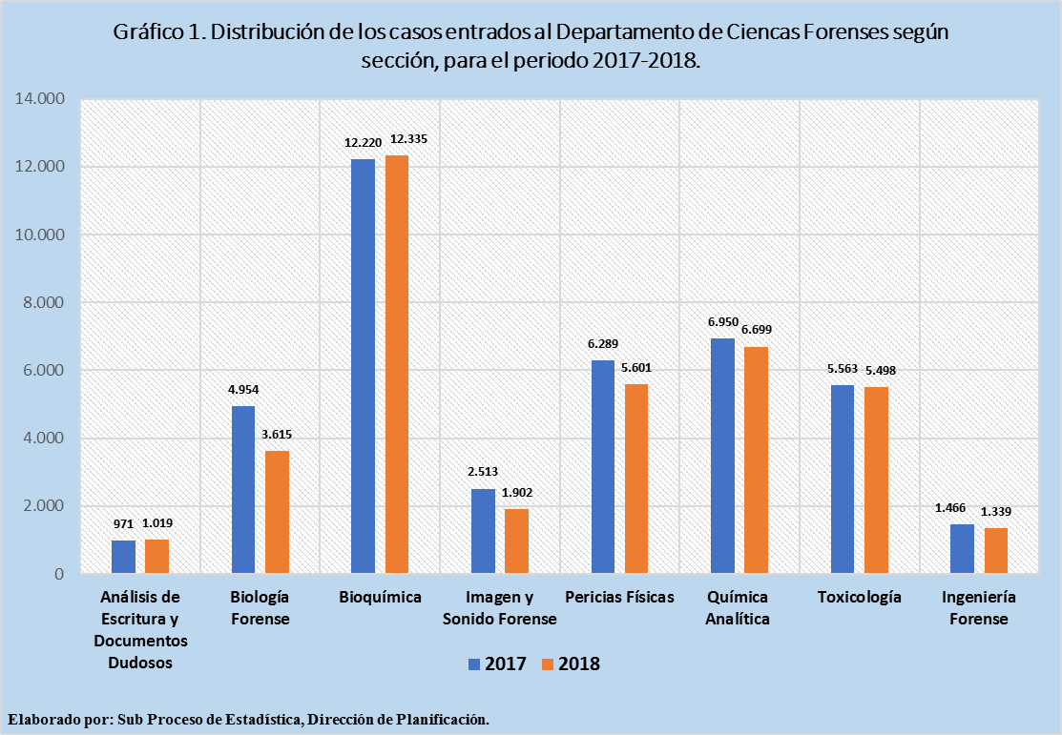

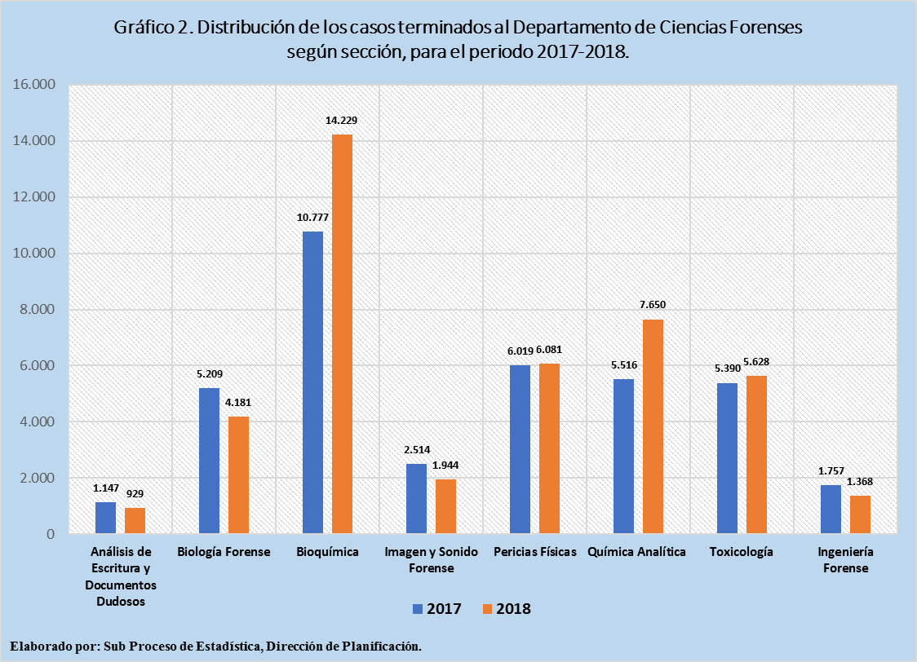

- Casos terminados según motivo.

Para el periodo 2017-2018 se presenta a los Dictámenes Criminalísticos como el motivo de termino más influyente en cuanto a magnitud, representando en promedio el 57% de la totalidad de causas que fenecieron en el Departamento de Ciencias Forenses, seguido del Finalizado sin análisis con un 18%. En el Gráfico 3 puede visualizarse la participación de cada uno de los 7 motivos de termino establecidos por el Departamento de Ciencias Forenses.

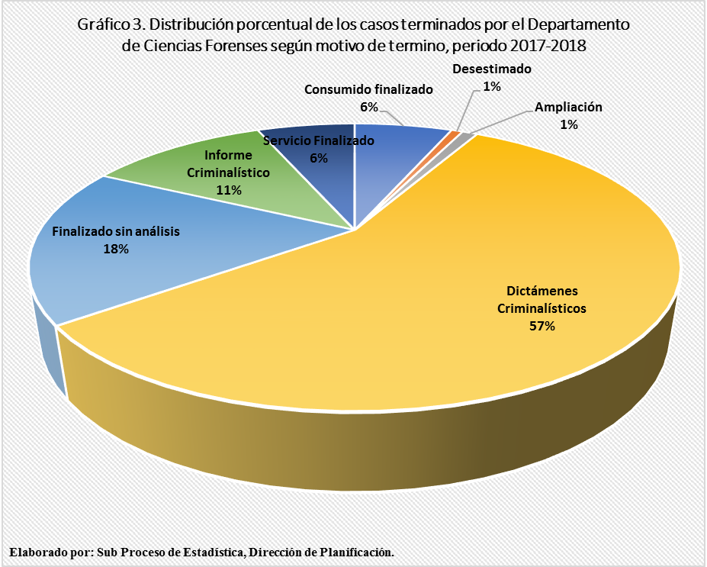

Al abordar el comportamiento por año para cada uno de los motivos, se logra determinar que solamente el referente a Servicio Finalizado experimenta una disminución de lo reportado en el 2017 con respecto al 2018, siendo esta del 15,65% (436 casos). Por otro lado, porcentualmente el Consumido finalizado es el motivo que mayor incremento registra con un 52,29% (627 casos) para el periodo bajo análisis.

En el Cuadro 5.1 se muestra el detalle de las diferencias interanuales tanto porcentuales como absolutas para cada uno de los motivos de termino utilizados:

Cuadro 5.1
Departamento de Ciencias Forenses: Casos terminados según motivo, periodo 2017 - 2018
Motivo de termino | Año |  | Diferencias
Motivo de termino | 2017 | 2018 | Porcentuales | Absolutas
Ampliación | 387 | 414 | 6,98% | 27
Consumido finalizado | 1.199 | 1.826 | 52,29% | 627
Desestimado | 279 | 318 | 13,98% | 39
Dictámenes Criminalísticos | 22.015 | 24.788 | 12,60% | 2.773
Finalizado sin análisis | 7.262 | 7.368 | 1,46% | 106
Informe Criminalístico | 4.401 | 4.946 | 12,38% | 545
Servicio Finalizado | 2.786 | 2.350 | -15,65% | -436
Total | 38.329 | 42.010
Elaborado por: Subproceso de Estadística, Dirección de Planificación.

Como parte de los anexos, se detalla un glosario con una explicación de cada uno de los motivos de termino mostrados anteriormente.

- Anexos

Descripción | Archivo
Glosario de cada motivo de termino
Cuadro Departamento de Ciencias Forenses 2018

